E4001/LED4W120S

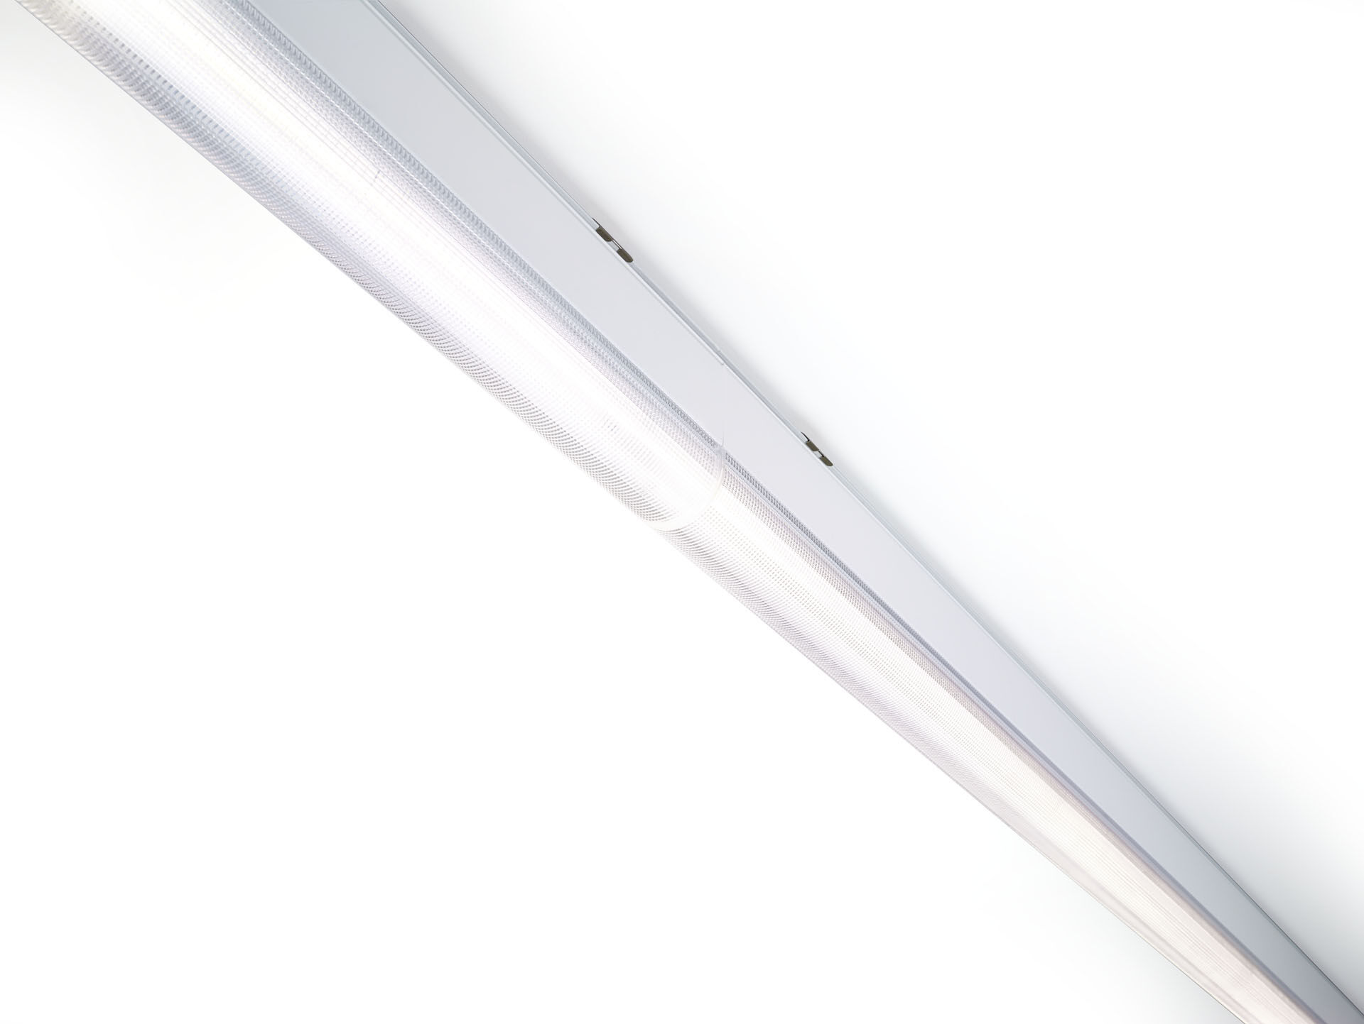
- Luminaria industrial lineal con diseño elegante. Protección contra sobretensiones (LN/PE): 1kV/2kV (para entornos industriales ligeros).
- DUAL●LENS óptica, policarbonato (PC), intensiva distribución luminosa.
- Dimensiones: 4000 mm x 60 mm x 135 mm.
- Flujo luminoso: 12500 lm, Flujo luminoso específico: 120 lm/W.
- Consumo de energía: 104.0 W, no regulable.
- Frecuencia: 50-60Hz AC.
- Tensión: 220-240V.
- Clase de aislamiento: clase I.
- LED con superior factor de mantenimiento; después 50.000 horas de funcionamiento, el aparato conserva el 99% de su corriente de fluxo luminoso.
- Temperatura de color correlacionada: 3000 K, Reproducción de los colores ra: 80.
- Coincidencia de color de desviación estándar : 3SDCM.
- DUAL●LENS™ con UGR <= 22 conforme a la norma EN 12464-1 para demanda visual moderada.
- Seguridad fotobiológic EN 62471: RISK GROUP 1 UNLIMITED.
- Aluminio lacado carcasa, RAL9016 - Blanco tráfico (texturizado).
- Grado de protección IP: IP40.
- Grado de protección IK: IK06.
- Comprobación del filamento: 850°C.
- 5 años de garantía en luminarias y controlador.
- Certificaciones: CE, ENEC.
- Luminaria con cable libre de halógenos.
- La luminaria ha sido desarrollada y producida según la norma EN 60598-1 en una empresa certificada ISO 9001 e ISO 14001.
- Selección de accesorios necesarios para el montaje: E7H301, E4H1000, E4H111, E4H112, E4H121, E4H122, E4H131, E4H141, E4H142, .

